Vysoká škola polytechnická Jihlava
Aplikovaná informatika

Komunikační software
Seminární práce

Autor práce: Kryštof Studnička
Předmět: Uživatelský software
Vyučující: Mgr. Hana Vojáčková, Ph.D.

Jihlava 30. 11. 2025

Obsah
Seznam zkratek 3
Úvod 4
1 Microsoft Teams 4
1.1 Uživatelské rozhraní 4
2 Discord 6
2.1 Uživatelské rozhraní 6
3 Porovnání Microsoft Teams a Discord 7
Závěr 8
Seznam použité literatury 9

Seznam zkratek
API rozhraní pro programování aplikací

Úvod
Komunikační software je nástroj, který umožňuje uživatelům vzájemně komunikovat prostřednictvím textu, hlasu nebo videa. Mezi nejznámější patří Microsoft Teams, Discord, WhatsApp a Zoom. Tyto a mnoho dalších aplikací se staly nedílnou součástí dnešního života a využívají se ve školství, pracovním prostředí, při online výuce, týmové spolupráci a volnočasových aktivitách.
Rozhodl jsem se, že v této práci porovnám jedny z nejpopulárnějších komunikačních softwarů, které se liší svým zaměřením, funkcemi i uživatelskou základnou. Součástí práce je také vyhodnocení dotazníku mezi studenty.

Microsoft Teams
Microsoft Teams začala vyvíjet společnost Microsoft v roce 2016 a v roce 2017 byl vypuštěn na trh (Baxter, 2022). Microsoft Teams byl vytvořen se zaměřením na podporu firemní komunikace a vzdálené spolupráce, zejména v pracovním a školním prostředí. Mezi jeho hlavní funkce patří možnost vytvářet videohovory, pořádat a účastnit se online schůzek (Baxter, 2022). To bylo především důležité, když v roce 2020 většina firem musela přejít na home office, a tudíž se většina porad a dalších schůzek konala online.
Mezi další funkce Microsoft Teams patří například sdílení obrazovky, sdílení souborů a hlasování. Výhodou může být i integrace s Office 365, což znamená, že uživatelé mohou přímo v prostředí Teams pracovat s aplikacemi jako Word, Excel či PowerPoint, ale jen pokud uživatelé jsou již v Microsoft ekosystému. V neposlední řadě je k dispozici správa týmových projektů, která napomáhá organizovat práci, sledovat postup a zajišťovat, aby každý člen týmu měl jasně definovanou práci.
Microsoft Teams je dostupný na více rozhraních. Základní desktopová aplikace pro Windows a macOS nabízí všechny funkce včetně integrace s dalšími programy. Mobilní verze pro Android a iOS umožňuje komunikaci například na cestách nebo připojování k online schůzkám či sdílení souborů přímo z telefonu. K dispozici je také webová verze, kterou lze otevřít v prohlížeči bez nutnosti instalace a je vhodná pro uživatele, kteří se potřebují připojit z cizího zařízení.
Nyní je Teams jeden z nejpoužívanějších komunikačních softwarů na světě v oblasti firem, škol a státní správě.

Uživatelské rozhraní
Níže můžeme vidět uživatelské rozhraní desktopové aplikace Microsoft Teams v zobrazení pro chat. Je rozděleno do několika částí. V levém panelu se nachází hlavní navigační lišta s ikonami pro Aktivitu, Chat, Týmy a další. Vedle ní je seznam připnutých a nedávných konverzací. Uprostřed je hlavní prostor pro probíhající chat s vybranou osobou, kde je vidět historie zpráv a sdílené soubory. V horní části se nachází lišta pro vyhledávání kontaktů nebo týmů.
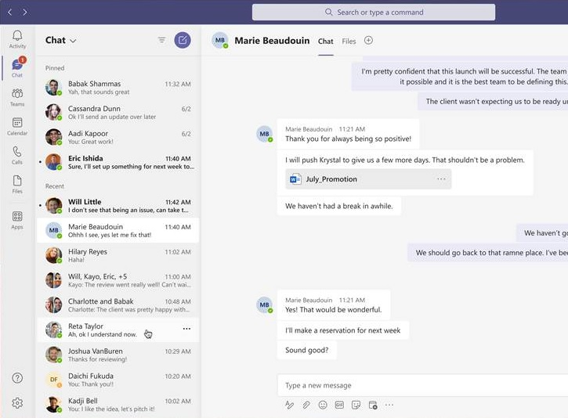
Obrázek 1: Ukázka uživatelského rozhraní aplikace Microsoft Teams Zdroj: Parmar, 2020

Discord
Discord začala vyvíjet společnost Discord Inc. v roce 2015 a už ve stejném roce byl spuštěn (Horaczek, 2021). Byl vytvořen se zaměřením na podporu komunikace mezi hráči a zakládání komunitních serverů. Vývojáři chtěli přinést na trh novou alternativu k tehdejším programům, jako byly TeamSpeak nebo Skype, které byly buď obtížné na používání, nebo jim chybělo mnoho funkcí. Celosvětový úspěch Discordu se dá připsat přístupu, jaký vývojáři zaujali vůči komunitě. Špičková kvalita hlasového přenosu, možnost bezplatně vytvářet uživatelské komunity o tisících členech a neustálá technická podpora – to vše přispělo k celosvětovému úspěchu, kterým se dnes Discord může pyšnit (Horaczek, 2021).
Sdílení obrazovky a streamování obsahu je v dnešní době samozřejmostí, ale funkcí, díky které se Discord odlišuje od ostatních podobných aplikací, je možnost nastavování vlastních rolí na serverech. Následně výhodou je i otevřené API pro vývojáře, které umožňuje programování vlastních botů. Ti mohou například automatizovat správu serveru, vítat nové členy, moderovat diskuse, spouštět hudbu nebo poskytovat různé užitečné informace. Pro uživatele, kteří chtějí z aplikace získat ještě více, je k dispozici placená služba Discord Nitro. Ta navyšuje limity pro nahrávání souborů, zlepšuje kvalitu streamování a odemyká možnost používat vlastní emoji, animované avatary či bannery napříč servery. Nitro navíc umožňuje podporovat servery pomocí tzv. „boostů“, čímž se server vylepší pro všechny jeho uživatele (Discord, n.d.).
Discord, stejně jako Teams, je dostupný na různých platformách. Nejpoužívanější je desktopová aplikace pro Windows, macOS i Linux, která nabízí plnou funkčnost včetně správy serverů, hlasových kanálů a integrace botů (Minor, 2024). Pro telefony je k dispozici mobilní aplikace pro Android a iOS. Existuje také webová verze, která funguje v prohlížeči bez nutnosti instalace a je vhodná pro uživatele, kteří se například potřebují připojit z cizího zařízení (Horaczek, 2021).

Uživatelské rozhraní
Níže je ukázka uživatelského rozhraní desktopové aplikace Discord. V levé části obrazovky se nachází úzký sloupec s ikonami serverů a vedle něj panel se seznamem textových kanálů, které jsou setříděny do kategorií. Uprostřed je hlavní prostor chatu, kde je momentálně vidět uvítací obrazovka kanálu #technology. V pravé části je umístěn seznam uživatelů, který je přehledně členěn do skupin podle přidělených rolí (např. Staff, Postgraduate), což je vizuálně odlišeno i barvou jména.
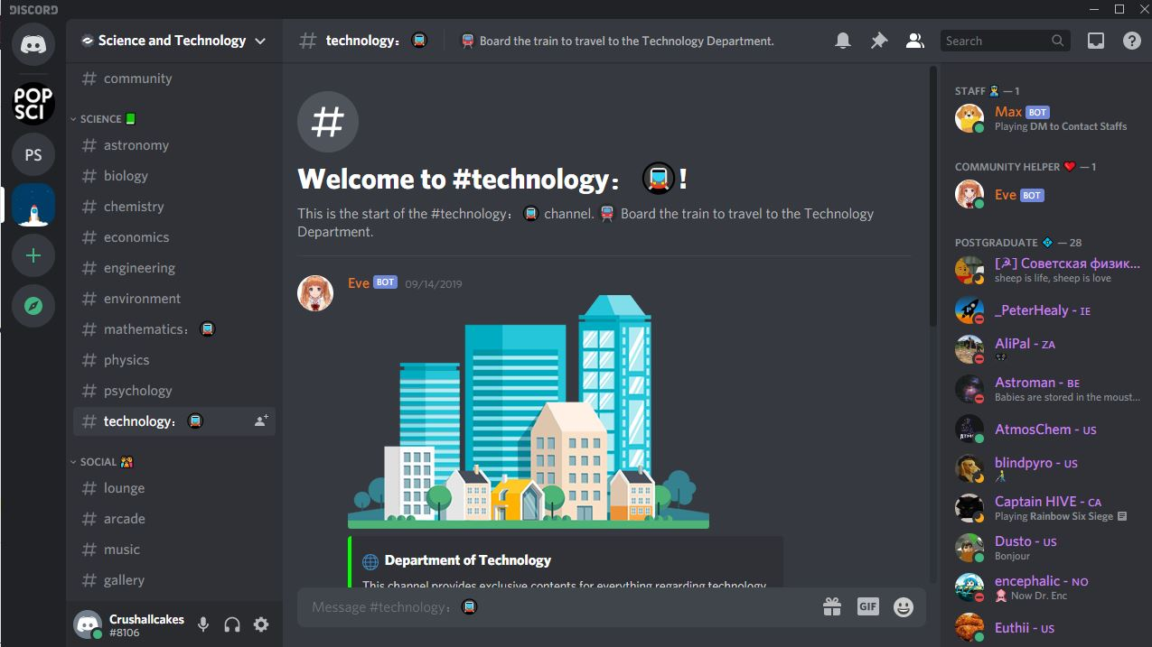
Obrázek 2: Ukázka uživatelského rozhraní aplikace Discord Zdroj: Horaczek, 2021

Porovnání Microsoft Teams a Discord
Microsoft Teams a Discord jsou dnes jedny z nejpoužívanějších komunikačních aplikací. Obě umožňují textovou, hlasovou i video komunikaci, ale každá má jiné zaměření. Teams od začátku mířil hlavně na firmy a školy, zatímco hlavním cílem Discordu bylo nabídnout hráčům jednoduchý způsob, jak spolu mluvit během hraní a zároveň vytvářet vlastní komunitní servery.
Teams se prosadil zejména díky integraci s aplikacemi Microsoftu. Uživatelé mohou přímo v prostředí Teams pracovat s dokumenty Word, Excel nebo PowerPoint, což výrazně zvyšuje produktivitu. Velkou výhodou je také možnost plánovat schůzky, vytvářet události v kalendáři a organizovat projekty. V době pandemie se stal Teams klíčovým nástrojem pro školy i firmy, které musely přejít na práci z domova.
Na rozdíl od něj Discord staví na flexibilitě. Uživatelé si mohou sami nastavovat role, využívat boty a přizpůsobovat servery podle svých potřeb. To umožňuje nejen komunikaci, ale i automatizaci – boti dokážou moderovat diskuse, vítat nové členy nebo spouštět hudbu. Discord je méně formální než Teams a více zaměřený na komunitní život. Postupně se ale rozšířil i mimo herní prostředí, například do studentských skupin nebo zájmových komunit. Prémiová služba Discord Nitro přidává další funkce, jako vyšší limity pro nahrávání souborů, lepší kvalitu streamování nebo možnost posilovat servery. Tuto popularitu potvrzuje vlastní dotazník, kde Discord jako preferovanou platformu označilo 66 ze 103 respondentů, zatímco Teams pouze 20 (viz Tabulka 1 a Graf 1 níže).

Tabulka 1: Preference komunikačních platforem
Komunikační platforma | Počet respondentů
Discord | 66
Meet | 8
Microsoft Teams | 20
Zoom | 9
Celkem | 103
Zdroj: Vlastní zpracování, 2025

Graf 1: Preference komunikačních platforem Zdroj: Vlastní zpracování, 2025

Závěr
Tato práce se věnovala srovnání dvou významných komunikačních nástrojů. Z analýzy funkcí i uživatelského rozhraní vyplynulo, že ačkoliv obě aplikace nabízejí podobné základní možnosti, jejich primární cílová skupina se zásadně liší.
Microsoft Teams představuje robustní a bezpečné řešení vhodné pro korporátní sféru či formální výuku. Naopak Discord ukazuje, že důraz na komunitu může zaručit nejen vysokou popularitu, ale i v dnešní době vzácnou loajalitu uživatelů. Tento fakt potvrdila i jeho jasná dominance v uvedeném dotazníku.
Je však patrné, že trh komunikačních aplikací není statický a obě platformy se dnes začínají střetávat. Děje se tak především proto, že se Discord snaží proniknout do firemního prostředí, kde je Microsoft Teams zatím dominantní.

Seznam použité literatury
Baxter, D. (2022, January 5). What is Microsoft Teams? How it works, tips and tricks and best alternatives. TechRadar. https://www.techradar.com/news/what-is-microsoft-teams-how-it-works-tips-and-tricks-and-best-alternatives
Discord. (n.d.). Nitro — Unlock a world of perks with Nitro. https://discord.com/nitro
Horaczek, S. (2021, March 26). Why you should use Discord (even if you're not a gamer). Popular Science. https://www.popsci.com/diy/introduction-discord-chat/
Minor, J. (2024, March 13). What Is Discord and How Do You Use It? PCMag. https://www.pcmag.com/explainers/what-is-discord-and-how-do-you-use-it
Parmar, M. (2020, October 30). Our first look at Microsoft Teams web Fluent Design. Windows Latest. https://www.windowslatest.com/2020/10/30/our-first-look-at-microsoft-teams-web-fluent-design/

